Especificação de Processos
Compras

11/07/2022

Sumário

1. Dados Gerais 1
2. Descrição do Sub-Processo – Compras.............................................................................................................................2
2.1 Produto.............................................................................................................................................................................2
2.2 Fornecedores.....................................................................................................................................................................2
2.3 Produto x Fornecedor......................................................................................................................................................2
2.4 Grupo Produtos................................................................................................................................................................2
2.5 Compradores....................................................................................................................................................................2
2.6 Aprovadores.....................................................................................................................................................................2
2.7 Grupo de aprovadores.....................................................................................................................................................2
2.8 Perfil de aprovação...........................................................................................................................................................2
2.9 Condição de pagamento..................................................................................................................................................2
2.10 Tabela de preço...............................................................................................................................................................2
2.11 Solicitação de Compras....................................................................................................................................................2
2.12 Cotação de Compras........................................................................................................................................................2
2.13 Pedido de Compras..........................................................................................................................................................2
2.14 Pre Nota...........................................................................................................................................................................2
2.15 Classificação Nota............................................................................................................................................................2
2.16 Documento de Entrada....................................................................................................................................................2
2.17 Importador XML...............................................................................................................................................................2
2.18 Totvs Transmite................................................................................................................................................................2
2.19 Relatórios padrões...........................................................................................................................................................2
3 Processo Relacionado 3
4. Fluxograma do Sub-processo 4
5. Informações do Processo 5
6. Anexos 6
7. Aprovação 5

- Dados Gerais

Nome do Cliente: EcoAgro | Código do Cliente:
Nome do Projeto: | Nº do Projeto:
N° Contrato: | Produto: Compras
Data: 11/07/2022 | Assunto:
Gerente/Coordenador Projeto: | Assinatura:

- Descrição do Sub-Processo – Compras

- Podemos definir como departamento de compras o setor responsável por adquirir materiais e mercadorias junto aos fornecedores de forma sistematizada. Com isso é possível viabilizar e dar mais agilidade para a entrega de produtos ou serviços que a empresa oferece.

- A seguir serão elencados os principais cadastros/movimentos do módulo de Compras.
Cadastros:
Produto
Fornecedor
Produtos x Fornecedor
Grupo Produtos
Compradores
Aprovadores
Grupo de Aprovadores
Perfil de aprovação
Condição de Pagamento
Tabela de preço

Movimentos:
Solicitação de Compras
Cotação de Compras
Pedido de Compras
Pre nota
Classificação Nota
Documento de entrada
Importador de XML
TOTVS transmite
Relatórios Padrões

2.1 Cadastro de Produtos

- O cadastro de Produtos contém as principais informações sobre produtos e serviços adquiridos, fabricados ou fornecidos pela empresa, realizando o controle desses produtos em todos os módulos do Sistema.

2.2 Fornecedores

- Fornecedor é toda pessoa física ou jurídica, pública ou privada, nacional ou estrangeira, bem como os entes despersonalizados, que desenvolvem atividade de produção, montagem, criação, construção, transformação, importação, exportação, distribuição ou comercialização de produtos ou prestação de serviços.

2.3 Produtos x Fornecedor
- Este cadastro armazena informações referentes a relação dos produtos com seus respectivos fornecedores
Temos campos para Produtos x Fornecedor no sistema como por exemplo os campos:

2.4 Grupo de Produto
- O Grupo de produtos é uma funcionalidade do sistema que serve para reunir, ou associar, produtos individuais em um único grupo, tornando mais fácil a manipulação deles em determinados casos.

2.5 Compradores
- O comprador é o profissional responsável por todo o processo de compras de bens e serviços para empresas que possuem um processo de compras mais definido e estruturado. Sua missão é atender à todas as solicitações internas de compras diretas e indiretas com o objetivo da redução de custos para a organização.

2.6 Aprovadores
- O Cadastro de aprovadores define quais usuários do sistema são responsáveis pela aprovação dos diversos Documentos de Compras que forem submetidos ao Fluxo de Alçadas. Neste cadastro, definem-se o aprovador superior (que pode substituir a aprovação do aprovador, quando necessário), limite que será atribuído ao aprovador de acordo com seu tipo (verba) e tipo de limite (diário, semanal ou mensal). O Superior informado neste cadastro pode aprovar ou bloquear Pedidos de compras se o limite do aprovador principal tenha se excedido ou, ainda, quando este aprovador estiver ausente da empresa, sendo assim possível dar continuidade ao Processo de Compras.

2.7 Grupo de Aprovadores

- Neste cadastro, os aprovadores são associados em grupos, conforme a hierarquia de aprovação definida pela empresa. O objetivo desse cadastro é fornecer a árvore de aprovação para os documentos de compra.

2.8 Perfil de aprovação
- Este cadastro tem como objetivo determinar limites de valores de aprovação que serão considerados para cada aprovador que é associado ao grupo de aprovação. Com isso, no caso de troca de limites é possível a alteração de todos os aprovadores que possuem este perfil.

2.9 Condição de pagamento
- As condições de pagamento são as definições estabelecidas na negociação para a realização da entrega do dinheiro, por exemplo, se é parcelado, quantas parcelas, se haverá entrada, se há juros, entre outras questões.

2.10 Tabelas de preço
- Tabela de preço é uma relação que indica o preço de compra de cada produto fazendo menção ao fornecedor desejado.

2.11 Solicitação de Compras
- A Solicitação de Compras é um documento que dá a autorização para o comprador executar uma compra. Seja para materiais produtivos ou improdutivos, ela é solicitada para um programa de produção, para um projeto que se está desenvolvendo ou ainda para abastecimento geral da empresa.

2.12 Cotação de Compras

- A cotação de compras consiste em realizar uma tomada de preços e condições de fornecimento de produtos e serviços com os fornecedores. Normalmente, em uma cotação são usados dois ou mais fornecedores para então realizar a escolha da melhor cotação.

2.13 Pedido de Compras
- O Pedido de Compra é um documento comercial e a primeira oferta emitida por um comprador. No pedido são descritas todas as características da negociação de compra, tais como: material, quantidade, prazos, preços, local de entrega, tributação, entre outros.

2.14 Pré nota de entrada
- O pré-documento de entrada é o cadastro prévio dos dados básicos do Documento Fiscal, que será recebido pela empresa, tais como: Tipo da Nota, Número do Documento, Data de Emissão, Fornecedor, Espécie do Documento, Estado Origem, Produtos, Quantidades, Valor Unitário por Item, Valor Total por Item, ...

2.15 Classificação Nota

- A classificação fiscal ocorre quando uma determinada mercadoria recebe um código específico de identificação (TES) para que a partir desse código seja definido todo um tratamento tributário para o item em questão.

- O TES – “Tipos de Entradas e Saídas” é extremamente importante para a correta aplicação dos impostos devidos por ocasião das Entradas e Saídas dos produtos, controle de Baixa de Estoque, Duplicatas e outros.
O TES é classificado por código, assim, devemos observar:
Códigos O que representam
001 a 500 Entradas;
501 a 999 Saídas.
Nas TES devem ser informados os CFOP - Códigos Fiscais de Operações e de Prestações formados por 4 dígitos. O primeiro dígito indica o tipo de transação (dentro ou fora do Estado Fiscal).

- O Cadastro Tipo de Entrada e Saída (TES) é responsável pela correta classificação dos documentos fiscais de entrada e saída, registrados no sistema. Seu preenchimento deve ser efetuado com muito cuidado, pois através deste é possível:
- Calcular os tributos pertinentes ao documento registrado (entrada ou saída), bem como, definir sua escrituração nos Livros Fiscais de ISS, ICMS e IPI (integração com o ambiente SIGAFIS - Livros Fiscais);
- Controlar a entrada e saída de produtos/valores no estoque (integração com os ambientes: SIGAEST - Estoque e Custos, SIGAFAT - Faturamento e SIGACOM - Compras), atualizando os custos de entrada e saída;
- Incluir automaticamente títulos na carteira a receber (vendas/saída) e na carteira a pagar (compras/entradas) e (integração com os ambientes SIGAFAT - Faturamento e SIGACOM - Compras);
- Registrar automaticamente os ativos imobilizados, a partir dos documentos de entrada referentes à compra de ativo fixo (integração com ambiente Ativo Fixo);
- Registrar a amarração "Cliente x Produto/Equipamentos", quando saída de um documento fiscal (integração com o ambiente SIGATEC - Field Service);
- Agregar despesas ao custo do projeto ou as receitas recebidas no projeto (integração com o ambiente SIGAPMS - Gestão de Projetos);
- Calcular os tributos relacionados aos documentos de transporte e, quando necessário, calcular os impostos pertinentes ao frete do autônomo (integração com o ambiente SIGATMS - Gestão de Transportes).

2.16 Documento de Entrada

Preparação documento de entrada

- O que é um documento de entrada? O documento de entrada é utilizado para realizar compras, entradas por remessas ou devoluções de vendas.

2.17 Importador de XML
- O arquivo XML basicamente é um retorno da receita após a emissão de uma Nota Fiscal. A partir do importador de XML, conseguimos subir as notas no sistema puxando as informações, sem precisar da digitação manual uma a uma das rotinas.

- O Importador de XML facilita as Notas Fiscais já transmitidas e não inclusas no sistema, podendo assim ser incluída automaticamente.

2.18 TOTVS Transmite
- O TOTVS Transmite é um sistema on-line criado para monitorar notas fiscais e outros documentos eletrônicos que trafegam pelo módulo de Transmissão de Documentos Eletrônicos (antigo TSS) do TOTVS Backoffice – Linha Protheus, Datasul, RM e Logix.
- Para isso, o TOTVS Transmite monitora a emissão e transmissão de Notas Fiscais Eletrônicas (NF-e e NFS-e) e de Conhecimento de Transporte Eletrônico (CT-e) realizadas por meio do Backoffice, e a conexão com a Sefaz, para garantir que os arquivos foram enviados corretamente e evitar qualquer problema com as secretarias da fazenda.
- Além disso, o sistema também pode receber da Sefaz todas as notas e documentos emitidos contra o CNPJ da sua empresa, proporcionando mais eficiência e segurança na gestão fiscal do seu negócio.

- O TOTVS Transmite ainda faz a gestão de armazenagem tanto de documentos fiscais emitidos, quanto recebidos por sua empresa. Os documentos ficam armazenados em nuvem, pelo prazo determinado em lei. Dessa forma, sua empresa mantém 100% de compliance fiscal, evita multas e pode consultar esses arquivos facilmente, sempre que for necessário.

- O resultado é uma gestão centralizada dos documentos fiscais, com melhor controle e sem perda de prazos em relação a suas obrigações com o Fisco. O sistema também permite o compartilhamento dos documentos fiscais com quem precisa. E o TOTVS Transmite ainda possibilita efetuar de forma simples e dinâmica a Manifestação do Destinatário.

- O TOTVS Transmite é contratado por assinatura, de acordo com o tráfego de documentos fiscais, e a contratação pode ser feita diretamente na TOTVS Store ou pelos canais de vendas da TOTVS. Não há custo de implantação, nem taxa de adesão ou restrição por quantidade de usuários ou CNPJ.

- O acesso é feito 100% em nuvem, e o monitoramento é feito 24 horas por dia, sete dias por semana, não importa se você roda o seu TOTVS Backoffice em servidores próprios, nuvem própria ou nuvem de terceiros.

- Quando você contrata o produto, recebe um login e senha por e-mail. Basta, então, acessar o TOTVS Transmite e configurar o sistema para aproveitar as vantagens do monitoramento de documentos fiscais. A parametrização é simples e o sistema oferece um Wizard de configuração para tirar qualquer dúvida.

- A interface é amigável e fácil de usar. Afinal, o TOTVS Transmite foi desenvolvido com metodologia de User Experience, com base na demanda dos clientes TOTVS que já utilizam o módulo de Transmissão de Documentos Eletrônicos do TOTVS Backoffice. O sistema também tem alto poder de escala, permitindo atender rapidamente o crescimento de tráfego nos documentos, de acordo com a demanda da sua empresa.

- Além disso, o sistema permite consulta fácil aos documentos fiscais armazenados e ao histórico de emissões e recebimentos. Desse modo, sua empresa ganha mais inteligência na gestão fiscal.

2.19 Relatórios Padrões
- Um relatório é um conjunto de informações utilizado para reportar resultados parciais ou totais de uma determinada atividade, experimento, projeto, ação, pesquisa, ou outro evento que esteja acabado ou em andamento.
Segue relação de relatórios padrões do Sistema:
- Produtos
- Cadastros
- Clientes
- Fornecedores
- Ficha Cadastral
- Condição de pagamento
- Bancos
- Produtos x Fornecedor
- Grupo x Fornecedor
- Grupos de Compras
- Complemento do produto
- Tipos de entrada e saída
- Unidades de medida
- Exceções Fiscais
- Impostos Variáveis
- Indicador Produtos

- Solicitar e Cotar
- Relação de Solicitações de Compras
- Solicitação de Compras
- Cotações
- Cotações em Aberto
- Análise de Cotações

- Pedidos
- Pedidos de compra
- Pedidos de compra modelo 2
- Relação de pedidos de compras em aberto
- Itens em ponto de pedido
- Divergência de solicitação x Pedidos de compra

- Contratos
- Autorização de entrega por contrato
- Contrato de parceria
- Relação de contratos
- Mapa de contratos

- Documentos de Entrada
- Transferência para filiais
- Nota fiscal de origem x Nota fiscal de frete
- Boletim de entrada da fatura
- Notas fiscais de devolução
- Itens das notas fiscais
- Relação das notas fiscais
- Relação de documentos de cobertura
- Transferência entre filiais
- Compra com entrega futura

- Específico
- Relatório da liberação do controle de qualidade
- Divergência do pedido de compras x notas fiscais
- Mala-direta
- Automação de coleta de dados
- Imprimir etiqueta

- Processos Relacionados
Item | Nome | Observação | Opção  P - Padrão  E- Específica | Escopo  S – Sim  N – Não
 | Cadastros
1 | Produtos | Todos os produtos serão cadastrados no Protheus, mantendo a mesma codificação do sistema atual | P | S
2 | Fornecedor | Será necessário fazer a inclusão dos fornecedores de forma manual, incluindo o fornecedor no Protheus, através do preenchimento dos campos nas rotinas | P | S
3 | Produtos x Fornecedor | Após o cadastro de produtos e fornecedores, será feito a amarração de produtos para seus respectivos fornecedores. | P | S
4 | Grupo Produtos | Após o cadastro dos produtos no sistema, será feito o agrupamento desses produtos, ou seja, criação de grupos sobre os produtos já cadastrados para uma melhor controle e manipulação dos mesmos. | P | S
5 | Compradores | Para as compras de produtos, será feito cadastros com os respectivos compradores dos mesmos, para que assim possa ter um controle nas entradas dos produtos na empresa. | P | S
6 | Aprovadores | Tendo uma maior organização sobre o que deve ser aprovado para ser comprado, devemos cadastrar os aprovadores, aqueles que aprovam as solicitações feitas pelos compradores | P | S
7 | Grupo de aprovadores | Após o cadastro de Aprovadores, temos uma organização hierárquica dos mesmos, passando por níveis de aprovação para uma mesma solicitação, tendo um agrupamento de aprovadores é feito para fornecer uma árvore de aprovações. | P | S
8 | Perfil de Aprovação | Cada aprovador será limitado a uma quantia em dinheiro para aprovação, sendo assim configurado para cada aprovador um limite, que são associados ao grupo de aprovação. | P | S
9 | Condição de pagamento | Necessário cadastrar as condições de pagamento mediante ao processo atual da empresa, para que assim seja possível estabelecer a relação sobre a entrega do dinheiro. | P | S
10 | Tabelas de preço | Necessário fazer o cadastro manual das tabelas de preço por fornecedor, para se ter uma listagem organizada sobre os valores com relação aos produtos da mesma. | P | S
11 | Solicitação de Compras | Mediante a necessidade de compra de um produto, seja produtivo ou improdutivo, necessita entender a rotina para inclusão de solicitação de compras, tendo em mente que o objetivo final é o abastecimento do estoque e a transmissão da nota corretamente. | P | S
12 | Cotação de compras | Com o entendimento das rotinas para a cotação de compras, podemos criar uma cotação com base nos fornecedores já cadastrados no sistema e ter a melhor cotação. | P | S
13 | Pedido de Compras | Após a solicitação de compras ser emitida e aprovada pelos aprovadores, nasce o pedido de compras que após passar pelas próximas etapas, se tornará um documento de entrada e NF, sendo transmitido para a Sefaz. | P | S
14 | Pré Nota | Para um controle do que será abastecido em estoque, é emitido uma pré nota para conhecimento detalhado dos produtos que irão entrar na empresa, dando um maior controle de logística. | P | S
15 | Classificação Nota | Após conhecer a rotina do documento de entrada, a classificação da nota serve para inserir toda parte tributária em questão para o faturamento correto da nota, tendo a apuração dos impostos na mesma, e será discriminado na Danfe. | P | S
16 | Documento de Entrada | Para gerar a NF, é necessário a emissão do Documento de Entrada, tendo em vista as rotinas para a emissão deste documento para a entrada dos produtos na empresa, | P | S
17 | Importador de XML | Para cadastrar uma NF já emitida no sistema que já tenha o XML emitido, é necessário utilizar a rotina de importação de XML, que necessita do cadastro do fornecedor e do produto para que possa ser utilizado esta rotina de importação. | P | S
18 | TOTVS Transmite |  | P | S
19 | Relatórios Padrões |  | P | S

- Fluxograma do sub-processo
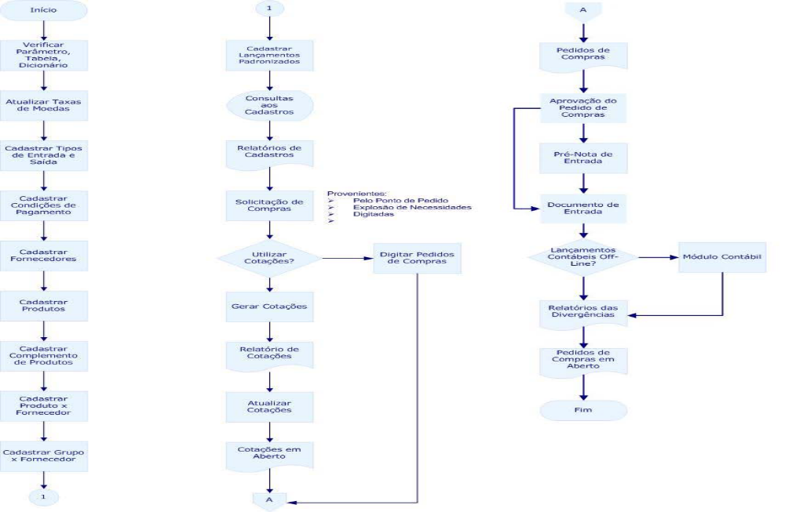

- Informações do Processo

- Anexos

- Aprovação
Aprovador por | Assinatura | Data
Leandro Mattia |  | ___/___/___

